Datum
06.12.2022

5 Last-Minute-Geschenkideen für Outdoorbegeisterte

Fünf ausgewählte Geschenkideen für alle, die Büro und Bildschirm bei jeder freien Gelegenheit gegen Wandern, Fitness und Wildnis tauschen möchten

Das passende Weihnachtsgeschenk für seine Liebsten zu finden ist nicht einfach. In unserer schnelllebigen, konsumfreudigen Zeit ist es schwer, etwas wirklich Nützliches zu schenken.
Doch wie wäre es, wenn das, was wir unter den Baum legen, zu mehr Draußen-Abenteuern und Bewegung animiert?

Unsere fünf Last-Minute-Geschenkideen inspirieren dazu, rauszugehen und statt stundenlanger Screentime die Natur zu erleben. Und statt langer Sitz-Sessions im Office einfach mal wieder seine Muskeln zu spüren. Dabei ist es völlig egal, ob der oder die Beschenkte passionierter Wintersportler oder entspannter Waldspaziergänger ist – das Credo lautet Hauptsache raus!

1. Unterwegs etwas Warmes genießen: SOTO Gaskocher-Kochtopf-Set „New River Pot Set“

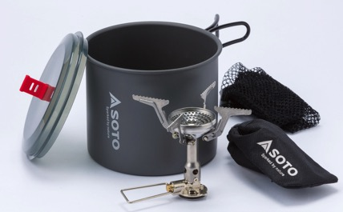
Es gibt Situationen im Outdoorleben, da tut es einfach gut, mal schnell eine warme Suppe, ein Müsli, ein Porridge oder einfach eine heiße Tasse Tee zu sich zunehmen. Gerade in der kalten Jahreszeit verleiht sie uns den Extra-Kick an Energie. Teure Ausrüstung braucht es dazu nicht. Das New River Pot Set von SOTO, bestehend aus Amicus Kocher und New River Pot, reicht da völlig aus.

Der Kocher ist das günstige und trotzdem hochwertig verarbeitete Einsteiger-Modell von SOTO. Er ist klein verpackbar und sehr leicht. Der Brennerkopf hat einen erhöhten Rand, so dass Wind ihm wenig anhaben kann und steht dank vier einrastbarer Fußstützen äußerst stabil. Der ebenfalls sehr leichte Topf ist aus anodisiertem Aluminium gefertigt. Dank transparentem Kunststoffdeckel behält man jederzeit den Durchblick beim Kochen. Die Topf-Unterseite ist rutschfest bearbeitet. Aufgrund seiner kompakten Maße passt der Alu-Kochtopf auch in kleinere Trekking-Rucksäcke.

Gewicht: 81 Gramm
UVP: 64,90 €

www.sotooutdoors.eu

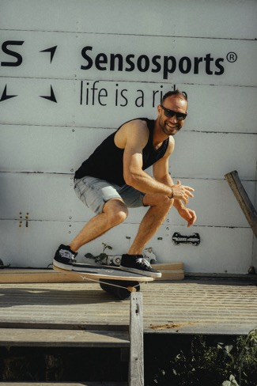
2. Den ganzen Körper mit Spaß trainieren: Balance Board von Sensoboard

Keine Zeit für einen ausgedehnten Spaziergang und das geplante Bergsportwochenende lässt noch auf sich warten? Macht nichts. Wer einfach mal für 10 oder 20 Minuten den Kopf frei kriegen möchte und die im Homeoffice verkümmerten Muskeln spüren möchte, sollte sich auf das Balanceboard des hessischen Trainingsexperten SENSOBOARD stellen. Für den Frischluftkick einfach das Balanceboard auf Balkon oder Terrasse (oder notfalls am geöffneten Fenster) positionieren.

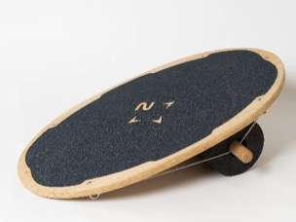
So schnell lässt sich so effektiv sonst nirgendwo trainieren. Das ursprünglich als Trocken-Trainingsgerät für Sportler konzipierte Board rollt frei über einem Kugelelement und wird dabei nur durch spezielle Expander stabilisiert. So werden schnelle, fließende und unvorhersehbare Bewegungen in alle Richtungen möglich. Und zwar nicht nur Kippbewegungen, sondern auch seitliches Verschieben. Die Belastung kann individuell exakt dosiert und die Sensomotorik ganzheitlich trainiert werden.

Maße: 72cm x 42cm
Gewicht: 4.900 Gramm
UVP: 149,90 €

www.sensosports.de

3. Kuschlig warm bei jeder Outdoorunternehmung: Das Montane Chonos Fleece Jacket
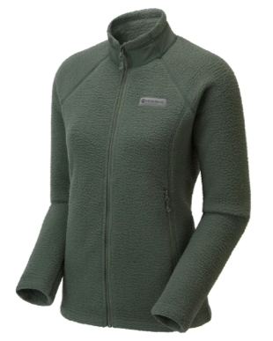
Die superwarme Chonos Fleecejacke wurde für kaltes Wetter geschaffen. Ob Rodelausflug mit der Familie, Weihnachtsmarktbesuch oder sportliche Skitour bei kalten Bedingungen: Diese Jacke macht dank hochflorigem, wunderbar weichem Teddyfleece einfach alles mit. Das Material wurde zu 100% recycelt.

Der enganliegende Kragen schützt vor kalter Luft und zwei Handwärmertaschen geben zusätzliche Wärme für die Finger.

Erhältliche Größen & Farben: 36 – 44 | Eucalyptus (abgebildet), black, eclipse blue
UVP: 120,00 €

www.montane.com

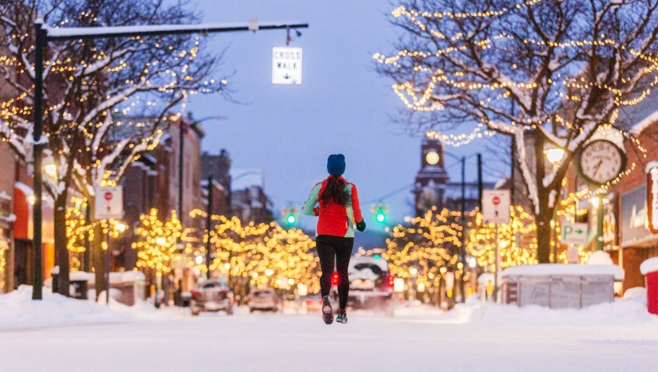

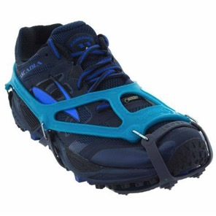
4. Sicherer Tritt in Schnee & Eis: Kahtoola Nanospikes

Glatteis ist nicht nur für Autofahrer gefährlich, auch Fußgängern und Läufern drohen schmerzhafte Stürze oder ernste Verletzungen, wenn im Winter der Wechsel von Schneefall, Tauen und Frost den Boden vereisen lässt. Für zuverlässigen Grip und mehr Sicherheit sorgen die NANOspikes von Kahtoola – egal ob auf dem Weg zur Arbeit, beim Gassigehen oder einer sportlichen Laufrunde im Stadtpark.

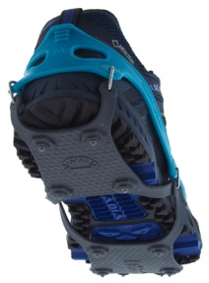
Zehn extrem langlebige, gut 5 mm lange Spikes aus Wolfram-Carbidstahl beißen sich ins Eis. Sie sind fest in zwei Traktionsplatten verankert, die eine natürliche Abrollbewegung ermöglichen. Diese Platten bestehen aus zwei unterschiedlich festen TPU-Elastomeren. Die harte Innenseite greift für sicheren Sitz in das Profil der Schuhsohle. Die weichere Außenseite sorgt für den Flex und verhindert, dass Schnee feststollt. Die NANOspikes passen auf jeden Schuh, lassen sich kinderleicht an- und ausziehen und bieten bei jedem Wetter Schutz.

Gewicht: 226 Gramm (Größe M)
UVP: 39,95€

www.kahtoola.com

5. Warmes Schlauchtuch mit schickem Print: Printed Fleece Tube „Wald“ von H.A.D.
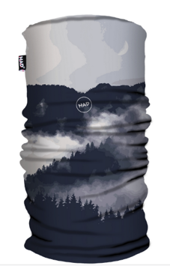
Nicht nur Waldliebhaber werden dieses Multifunktionstuch aus Fleece zu schätzen wissen: Das besonders weiche H.A.D. Printed Fleece Tube Schlauchtuch mit Waldmotiv eignet sich hervorragend für sportliche Aktivitäten bei kühleren Temperaturen. Das thermoregulierende und atmungsaktive Funktionstuch bietet zusätzlichen Schutz und Wärme.

Der vollflächig und beidseitig bedruckte Printed Fleece Tube ist superleicht und wärmt dabei überaus effizient. Das macht ihn zum funktionalen und stylischen Accessoire für die kühlere Jahreszeit. Wie alle H.A.D. Accessoires ist auch dieses Multifunktionstuch „made in Germany“.

UVP: 27,95 €

www.had-originals.com

Pressekontakt

Johannes Wessel E j.wessel@outdoorsports-pr.com
Steigenbergerstr. 19 T +49 8856 86 85 318
82377 Penzberg +49 1590 53 98 581
www.outdoorsports-pr.de

